Внеклассное мероприятие
Тема: «Все профессии важны, все профессии нужны»
Цель: Развитие интереса к профессиям
Задачи: 1 Выявление уровня знаний учащихся о профессиях;
2 Актуализировать знания о профессиях родителей;
3 Объяснить учащимся, какие факторы влияют на выбор профессии;
прививать любовь к труду, стремление вырасти полезными
своему государству;
4 Воспитание уважения к людям труда
1. Организационный момент.
Учитель: - Ребята, сегодня мы с вами поговорим о том, что является очень важным в жизни каждого человека.
А о чем мы будем с свами говорить, вы узнаете, разгадав кроссенс.
-Что общего между этими картинками?
-Что объединяет их?
-Какого слова не хватает?
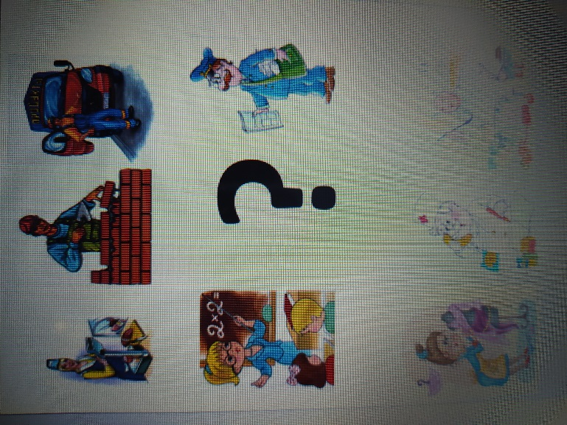
- Какое ключевое слово в этом кроссенсе? (Профессия)
2. Сообщение темы и цели классного часа
Разговор у нас пойдет о профессиях. Придёт день, когда закончится ваша учёба в школе и перед вами станет вопрос: "Кем же мне стать? Какую профессию выбрать?" Мы с вами должны как можно больше узнать о разных профессиях, чтобы в будущем осуществить свою заветную мечту, выбор профессии.
3. Работа по теме классного часа
- А что же такое профессия?
(Ответы учеников: - Профессия- это название человека, который занимается работой.
- Профессия- это кем ты работаешь.
- Профессия - это важная работа.)
- Ваши ответы правильны. Теперь я скажу вам о том, как надо понимать это слово.
ПРОФЕССИЯ - основной род занятий, трудовой деятельности
-Какие профессии вы знаете? (ответы учеников)
-Много профессий вы перечислили. Может ли человек сразу получить профессию? (Нет. Надо сначала учиться.)
-Где получают профессию? (В училищах, техникумах, институтах, университетах.)
Приходи сюда учиться,
Ученик и ученица.
Много здесь профессий разных,
Выбрать что не знаешь сразу,
В жизни каждая сгодится,
Стоит сразу научиться.
Если хочешь строить мост,
Наблюдать движение звёзд,
Управлять машиной в поле,
Иль вести машину ввысь-
Хорошо работай в школе
Добросовестно учись.
- В мире профессий – тысячи. Легко ли разобраться в этом многообразии и правильно сделать свой выбор? Труд помогает раскрыть свою личность, показать свои способности. Недаром народ сложил о труде множество пословиц и поговорок. А вот знаете ли вы их – мы сейчас проверим.

Составьте пословицу из данных слов и объясните ее значение.
СОЛНЦЕ, ТРУД, КРАСИТ, А, ЧЕЛОВЕКА, ЗЕМЛЮ

- Что же нужно учитывать при выборе профессии? (Ответы учеников)
Да, прежде всего интересы и склонности. Замечательно, если человеку нравится профессия, которую он однажды выбрал.
- А какие профессии у ваших родителей?

Рассказы учеников о профессиях своих родителей

Физкультминутка
Поднимает руки класс – это «раз»,
Повернулась голова – это «два»,
Мы присели, посмотри – это «три»,
Руки в стороны пошире- развернули на «четыре»,
С силой их к плечам прижать- -это «пять»,
Всем ребятам тихо сесть – это «шесть».
- А теперь давайте поиграем.

1. Конкурс «Аукцион профессий»
Скажите, в какой профессии нельзя обойтись без следующих предметов:
- Кисть, краски (художник)
Что, по-вашему, необходимо, чтобы стать хорошим художником?
Чтобы стать художником, надо обладать, во-первых, способностями к рисованию, а во-вторых, ежедневно развивать эти способности в упорном труде. Талант плюс упорный труд — только тогда получится настоящий художник.
- Молоток, гвозди, рубанок (столяр)
- Овощи, кастрюля (повар)
Профессия повара очень важна. Если он готовит еду вкусную и полезную, то дарит нам хорошее настроение и здоровье.
- Расческа, ножницы (парикмахер)
- Письма, газеты, сумка (почтальон)
- Градусник, шприц (врач)
Профессия врача очень ответственная. Он должен правильно поставить диагноз и вылечить больного.
- Кирпич, мастерок (строитель)
Физкультминутка для глаз.

2. Восстановите стихотворение, чтобы получилась рифма.
Трактор водит - ……. (тракторист)
Электричку - ………. (машинист)
Стены выкрасил - ……. (маляр)
Доску выстрогал - ……. (столяр)
В доме свет провел - ……. (электрик)
В шахте трудится - ……. (шахтер)
В жаркой кузнеце - ……. (кузнец)
Кто все знает……. (молодец)
Игра « Рассыпалось слово »
ДТАКВАО (адвокат), ЖИХКОУДН (художник), ХШЕРАТ (шахтер)
3. Отгадайте загадки о профессиях:
Угадать сейчас нам надо:
Кто на луг выводит стадо?
Он уколет- ты не плач.
Так болезни лечит…
По арене он бежит-
Цирк от хохота дрожит!
Расходам он ведёт учёт,
Зарплату людям выдаёт.
И в кино он, и на сцене,
За талант его мы ценим.
Кто двор наш содержит в порядке?
А ну-ка ответьте, ребятки!
Я вам вопрос задать спешу:
Кто сделал чёлку малышу?
Кто закинул в море сети?
Поскорей ответьте, дети!
Кем отчизны рубежи
Охраняются, скажи?
Кто летает на ракете,
К звёздам ближе всех на свете?

4. Работа в парах.
Кинолог | Специалист по исследованию космического пространства.
Ювелир | Специалист, следящий за состоянием природной среды (водоемов, воздуха, лесов, почвы), за растительным и животным миром нашей природы.
Эколог | Человек, который лечит животных.
Космонавт | Мастер по изготовлению и ремонту драгоценностей.
Ветеринар | Человек, который занимается изучением и разведением собак.
Прочитайте названия профессий и определения. Соедините стрелкой
профессию и соответствующее ей определение :

Какая же профессия, о которых мы говорили сегодня, вам показалась самой нужной и важной?(дети отвечают)

-Вот видите, все профессии по-своему важны и нужны. Нет профессий плохих и хороших, бывают плохие и хорошие работники. Чтобы стать профессионалом, мастером своего дела, о выборе профессии нужно задумываться еще в школе и, по возможности, готовиться к этой профессии.
«Прекрасных профессий
На свете не счесть,
И каждой профессии-
Слава и честь!
И каждому делу,
И каждой работе
На каждой бахче,
И на каждом заводе,
И в поле, и в море,
И в небе – по праву
Высокая честь
И народная слава!»
А сейчас нарисуйте, кем бы вы хотели стать, когда подрастете.
Дети рисуют под музыку (песни о разных профессиях)
Обсуждение и выставка рисунков.
- Я надеюсь, что в будущем вы все выберите интересную и полезную работу и станете мастерами своего дела.
Можно быть кем угодно: прекрасным, знающим врачом, водителем, писателем, грузчиком, но если у человека злое сердце или он завистлив, эгоистичен, он никому не принесете радости своим трудом. Поэтому я прежде всего желаю вам быть добрыми и отзывчивыми людьми.

